13—16章习题
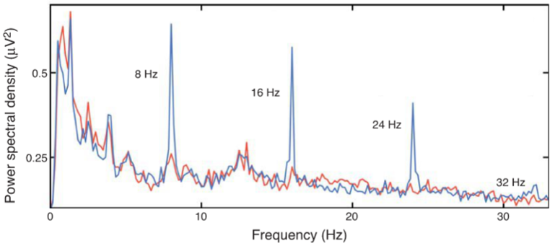
- 选择题
- 如右图所示，请问图中蓝色曲线表示的下列哪种电位？( )
- P300电位 B. SSVEP电位
- mVEP电位 D. SCP电位
答案：B（SSVEP电位）。
出处：第13、14章PPT，第14章“基于SSVEPs的BCI范式”中“用户注视以8Hz闪烁的盒子”“蓝色：用户注视盒子时产生的频谱”，蓝色曲线在8、16、24Hz处出现峰值，对应SSVEP频谱特征。

(2) 脑电(EEG)无法记录以下哪种活动？( )
A. 8~12 Hz的μ活动 B. 18~30 Hz的β活动
C. 30~40 Hz的γ活动 D. 50~100 Hz的γ活动
答案：D（50~100 Hz的γ活动）。
出处：第13、14章PPT，第13章13.1“感觉运动节律”中写明：脑电记录主要限于μ、β和较低频率的γ活动。

(3) 以下哪种不属于频率分析方法？( )
A. 傅里叶变换 B. 连续小波变换
C. 共平均参考 D. 自回归模型
答案：C（共平均参考）。
出处：第13、14章PPT，第13章13.2“分析感觉运动皮层活动”中列出的频率分析方法包括傅里叶变换、连续小波变换、匹配追踪、自回归模型；共平均参考属于空间滤波方法。

(4) 以下哪个不属于基于SSVEP的脑-机接口的优势？( )
A. 涉及简单的用户任务 B. 不需要大量的训练
C. 信息传输速率高 D. 没有注视依赖性
答案：D（没有注视依赖性）。
出处：第13、14章PPT，第14章“基于SSVEP的BCI的优势”列出：涉及简单的用户任务、不需要大量训练、信息传输速率高；同时在“未来方向”中明确指出其存在注视（凝视）依赖性。

(5) 以下哪个不属于基于SCPs的脑-机接口的问题？ ( )
A. 不适用于患有严重ALS的用户 B. 速度很慢
C. 需要大量训练 C. 多维控制效果差
答案：A（不适用于患有严重ALS的用户）。
说明：原题最后一个选项在题面中重复标成了“C”，此处按题意理解为“多维控制效果差”。
出处：第13、14章PPT，第14章“基于慢皮层电位的脑-机接口”中提到：1999年Birbaumer等人报道两个患有严重ALS的用户学会了利用SCP控制系统；而“基于SCP的BCI的基本问题”列出的是速度很慢、不提供良好的多维控制、很容易出错、需要大量训练。

- 填空题
- 分析感觉运动皮层活动的主要方法有： 和
答案：频率分析、空间分析。
出处：第13、14章PPT，第13章13.2“分析感觉运动皮层活动的方法：频率分析、空间分析”。
- 慢皮层电位是一种事件相关电位，通常包括 变化，该变化先于实际的或想象的运动和认知任务(如心算)，被认为是代表准备行动的皮层激活，慢皮层电位之后通常是一个 ，称为运动相关电位。
答案：负电位；双相波。
出处：第13、14章PPT，第14章14.2“慢皮层电位相关概念”中写明：SCP通常包括负电位变化，之后通常是一个双相波，称为运动相关电位。
- 感觉运动节律(SMR)是指在感觉运动皮层记录的电场或磁场的振荡，SMR会随运动行为而变化，在运动行为期间SMR下降称为 现象，在运动行为期间SMR增加称为 现象。
答案：事件相关去同步（ERD）；事件相关同步（ERS）。
出处：第13、14章PPT，第13章13.1“感觉运动节律”中指出：在运动行为期间SMR下降称为ERD，在运动行为期间SMR增加称为ERS。

- 根据电极放置位置可将BCI分为：非侵入式BCI和侵入式BCI，不同于非侵入BCI只能记录 ，侵入式BCI可以从细胞外空间同时记录两类信号：
和 。
答案：场电位（FPs）；动作电位（尖峰脉冲）；场电位（FPs）。
出处：第15、16章PPT，第16章16.1—16.2中指出：脑组织外BCI（非侵入式）记录场电位（FPs）；脑组织内BCI可同时记录动作电位（尖峰脉冲）和场电位（FPs）。
- 皮层脑电(ECoG)可能提供高于EEG的性能，并且需要更少的训练，这个优势可能主要是由于ECoG能够记录 活动，而EEG中却无法得到。
答案：高频（即γ）活动。
出处：第15、16章PPT，第15章15.3“基于皮层脑电的脑-机接口”中写明：ECoG可能提供高于EEG的性能并需要更少的训练，这个优势可能主要是由于ECoG能够记录高频（即γ）活动，而该活动在EEG中很少或完全没有。
- 问答题
(1) 皮层脑电是从头骨下面的位置记录脑电信号的技术，请简述与脑电(EEG)相比，皮层脑电具有哪些优势？
答案：与EEG相比，皮层脑电（ECoG）具有以下优势：空间分辨率更高，硬膜下记录约1.25 mm、硬膜外记录约1.4 mm，而EEG通常为几厘米；信号幅度更大，ECoG最大约50~100 μV，而EEG约10~20 μV；更不易受肌电、眼电等伪迹影响；带宽更宽，ECoG约0~500 Hz，而EEG约0~40 Hz。
出处：第15、16章PPT，第15章15.1“与脑电（EEG）比较，皮层脑电（ECoG）有几大优势”。
(2) 下图是几种不同的视觉诱发电位刺激范式，请分别简述它们的名称及特点。
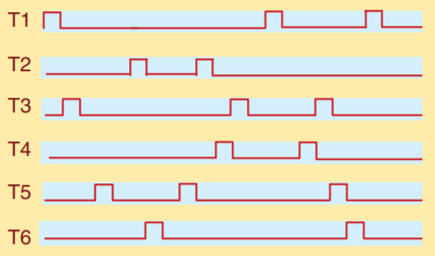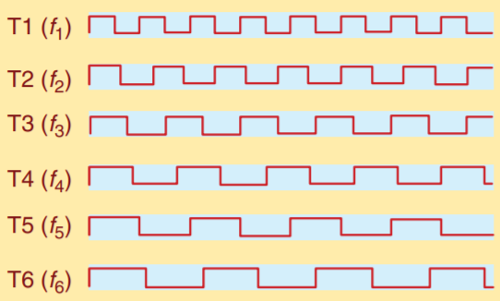
(a) (b)
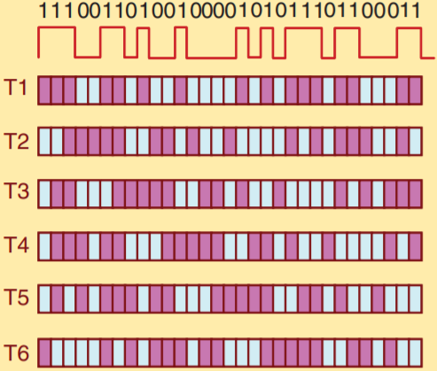
(c)
答案：(a) 为频率调制的视觉诱发电位范式（f-VEP），特点是每个刺激以一个特定频率重复呈现；(b) 为时间调制VEP范式（t-VEP），特点是不同刺激在时间上彼此独立、互不重叠；(c) 为伪随机码调制VEP范式（c-VEP），特点是每个刺激按伪随机模式出现。
出处：第13、14章PPT，第14章14.1“其他两种刺激范式”及“三种不同的SSVEP或相关的视觉诱发电位刺激范式”。

